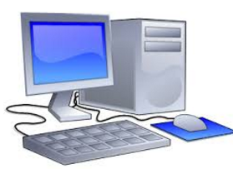
Så sælger vi vores computere fra IT-værkstedet på Tavlhøj

Vores maskiner som vi har været utroligt glade for - står for udskiftning.

Det er windows 7 maskiner med fuld officepakke (Word, Excel, Publisher m.v.).

Maskinerne fungerer perfekt og vi går dem igennem og laver en fuld opdatering - lige til at koble op hjemme hos dig selv og bruge.

En dejlig maskine til lektier, kontor og internet.

Prisen er kun kr. 750 pr. stk. incl. skærm, tastatur, mus og programmer.

Du kan kontakte Inger Kongsted - ik1309@profibermail.dk - 25 89 25 70

Maskinerne er klar efter nærmere aftale - evt. få dage.

